BỘ GIAO THÔNG VẬN TẢI
TRƯỜNG ĐẠI HỌC GIAO THÔNG VẬN TẢI TP. HỒ CHÍ MINH

BÁO CÁO MÔN CẤU TRÚC RỜI RẠC

Nhóm Thực Hiện: Nhóm 1
Trưởng nhóm: Nguyễn Lê Quốc Anh

STT | Họ và tên thành viên | MSSV
1 | Nguyễn Lê Quốc Anh | 093206007948
2 | Võ Nguyên Anh Chương | 082206016039
3 | Nguyễn Thanh Bình | 082206000930
4 | Đặng Tiến Đạt | 082206016473
5 | Nguyễn Thành Danh | 079206044239
6 | Trần Đông Doanh | 086206005967

TP. HỒ CHÍ MINH, ngày 24 tháng 12 năm 2025

A. Bảng phân công công việc và mức độ đóng góp:

STT | Họ và tên thành viên | Công việc | Tỷ lệ đóng góp
1 | Nguyễn Lê Quốc Anh | Phân chia công việc, hỗ trợ giải thuật toán và code. | 16,67%
2 | Võ Nguyên Anh Chương | Giải thuật câu 2 bằng tay và code. | 16,67%
3 | Nguyễn Thanh Bình | Giải thuật câu 2 và code. | 16,67%
4 | Đặng Tiến Đạt | Giải thuật câu 3 và code. | 16,67%
5 | Nguyễn Thành Danh | Giải thuật câu 1 và code. | 16,67%
6 | Trần Đông Doanh | Giải thuật câu 3 bằng tay và code. | 16,67%
Tổng |  |  | 100%

B. Trình bài kết quả 3 bài tập:

Câu 1:
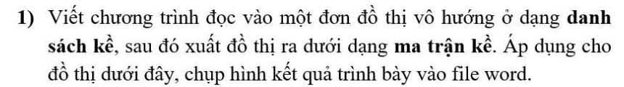
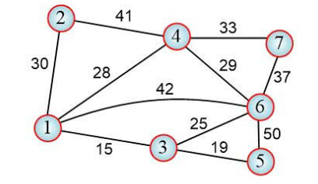

Kết quả:
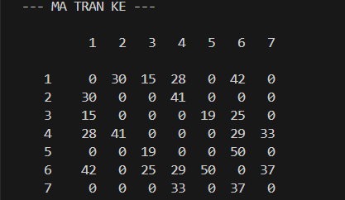

Câu 2:
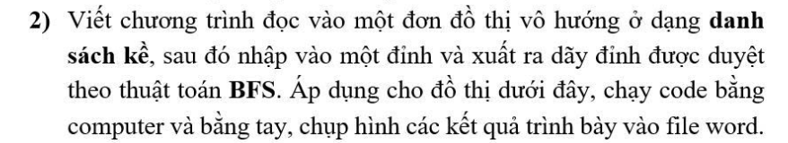
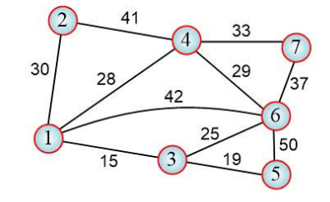

Kết quả computer:
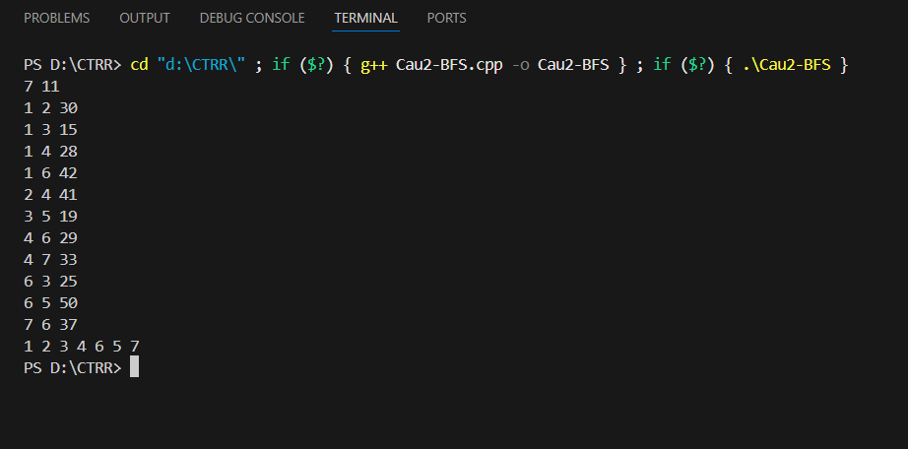

Kết quả chạy bằng tay:
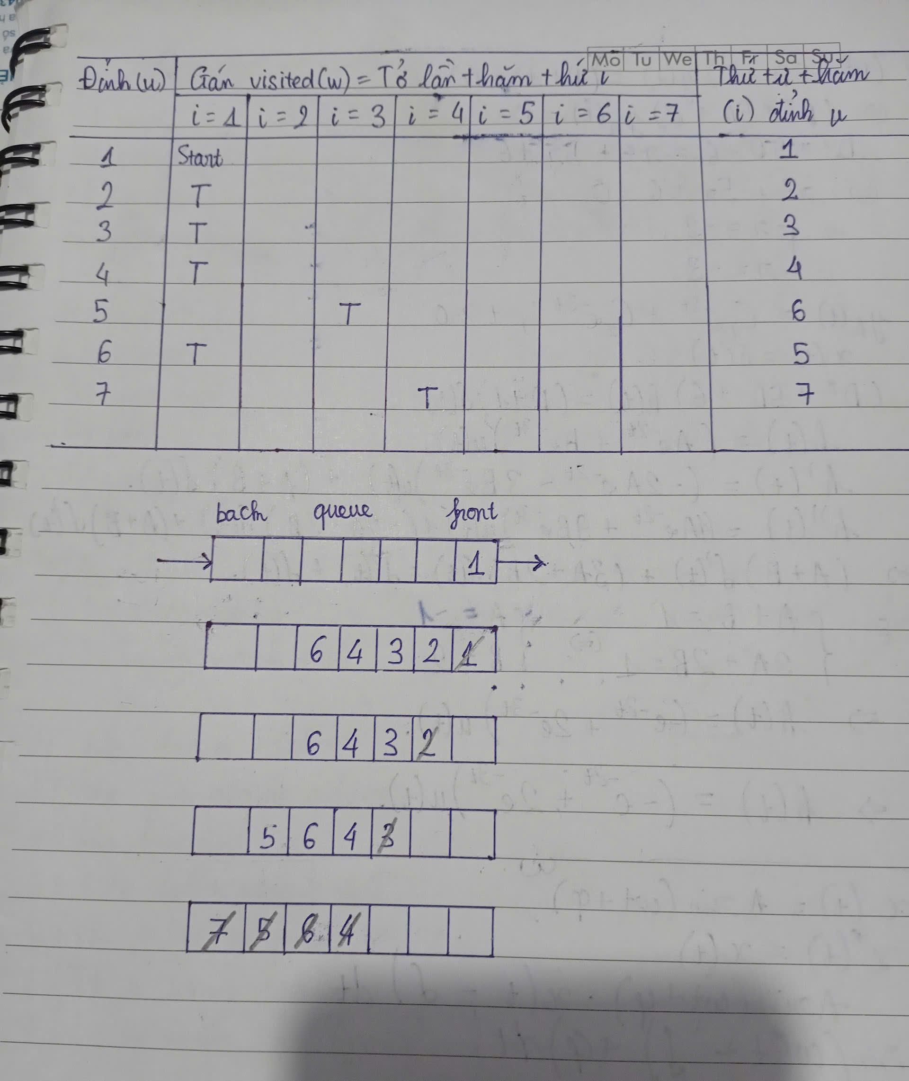

Câu 3:
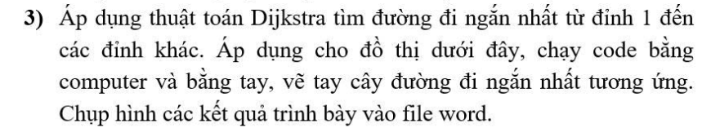
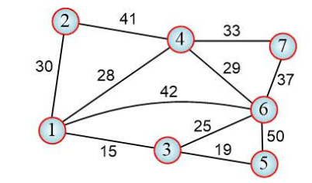

Kết quả computer:
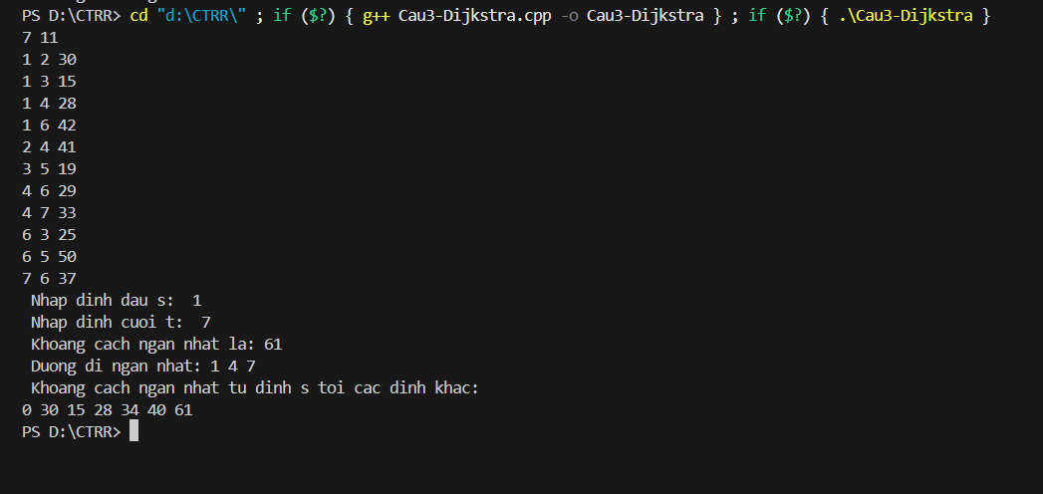

Kết quả chạy bằng tay:
